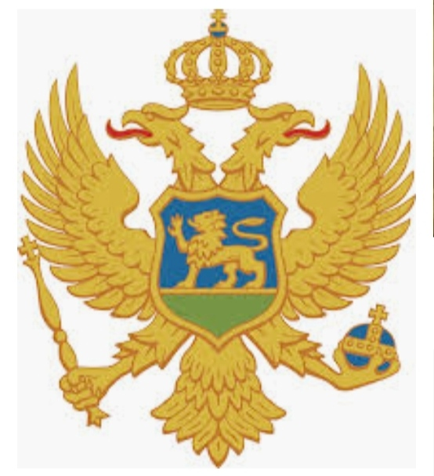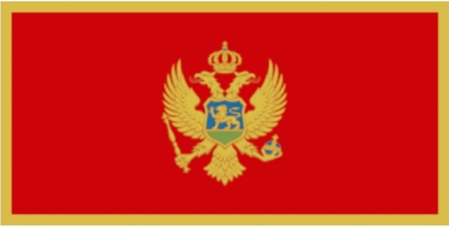
Državni simboli svake zemlje su himna,zastava i grb . Zastava je istaknuta uvijek na državnim ustanovama i na ulicama prilikom obilježavanja državnih praznika.Zastave se spuštaju na pola koplja kad je dan žalosti u našoj državi.Himna se izvodi uvijek na bitnim državnim skupovima i prijemima i bitnim sportskim manifestacijama.Svaki građanin Crne Gore je dužan da poštuje ove državne simbole!

Zadatak:
U svesku prepisati ovaj tekst i nacrtati zastavu i grb Crne Gore!

